XU1504 scheda creata il 31 ottobre 2025
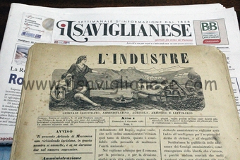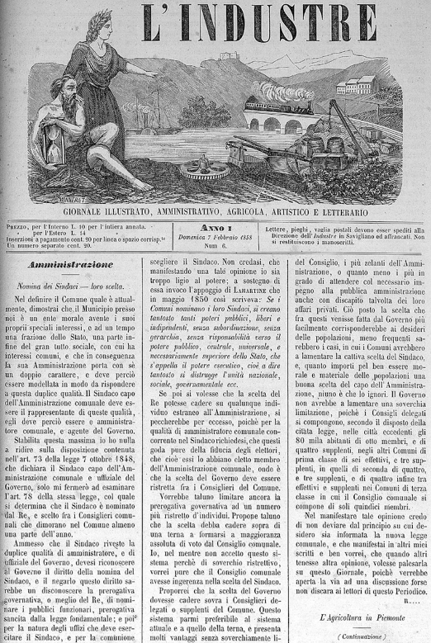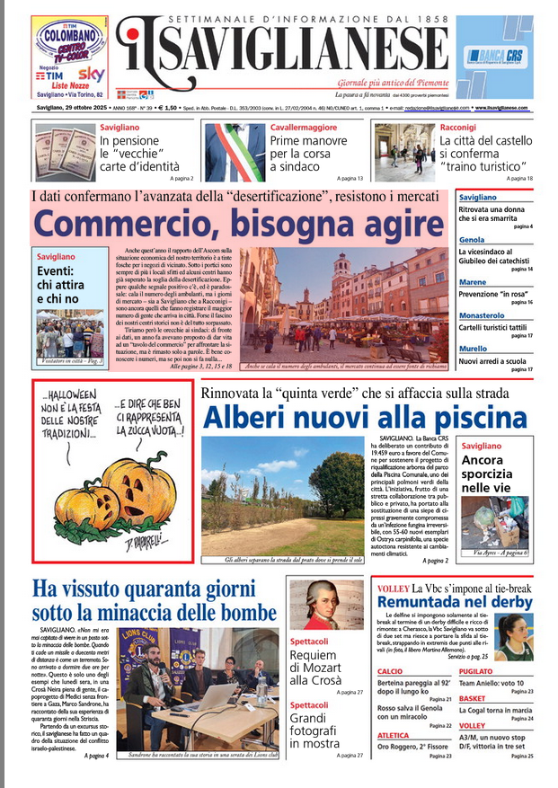
Descrizione storico-bibliografica
L'*industre : giornale illustrato, amministrativo, agricola [sic], artistico e letterario. – Anno 1, n. 1 (3 gennaio 1858)-anno 2 (1859). - Savigliano : Tip. Racca e Bressa, 1858-1859. – 2 volumi : ill. ((Settimanale. –TO00186039; TO00186105

Il *saviglianese : giornale politico, letterario, amministrativo ed industriale. – Anno 3 (1860)-anno 4 (1861); anno 1 (1874)-anno 54 (17 febbraio 1927); anno 72 (6 settembre 1945)- . - Savigliano : Tip. Racca e Bressa, 1860- . - volumi. ((Settimanale. - Il sottotitolo varia. - Non pubblicato dal 1862 a luglio 1874. – Direttori: Mario Maccagno (1861-2005); Valerio Maccagno (2005-). - Descrizione basata su: N. 1 (1883). - TO00194760
Direttori editoriali: Maccagno, Mario; Maccagno, Valerio
Soggetto: Savigliano <territorio > – Periodici
Informazioni storico-bibliografiche
Una storia che inizia nel 1858 e che lo rende il giornale più antico del Piemonte tra quelli attuali. Ancora oggi la redazione ha sede in piazza Santarosa a Savigliano, dove c’era la tipografia che lo stampava. È stato in edicola in modo continuativo tranne durante il fascismo, riprendendo le pubblicazioni il 6 settembre 1945. Il Saviglianese è un giornale autonomo, frutto di un’impresa privata, e si autofinanzia; si occupa di cronaca cittadina, politica, cultura, attualità, religione, sport e vanta diverse rubriche. Possiede anche un sito: www.ilsaviglianese.com.

Valerio Maccagno “Il Saviglianese”
“Il Saviglianese” venne fondato il 3 gennaio del 1858 dal conte Vittorio di Montezemolo, che ne assunse la direzione. In principio si chiamava “L’Industre”; due anni dopo, prese il nome attuale. È il giornale più antico del Piemonte tra quelli attualmente in edicola. Il settimanale prese vita nella tipografia “Racca e Bressa” di piazza Santarosa a Savigliano, dove ancora oggi si trova la redazione. La nascita del giornale si colloca nel fecondo panorama editoriale conseguente alle norme sulla stampa emanate da re Carlo Alberto nel 1847. Norme che assicuravano libertà alle pubblicazioni. “Il Saviglianese”, tranne che per una parentesi tra il gennaio 1862 e il luglio 1874, fu regolarmente in edicola fino al 17 febbraio 1927, anno in cui venne chiuso poiché ostile al regime fascista. Una pausa forzata che ne dimostra l’indipendenza da condizionamenti esterni. Le pubblicazioni ripresero nell’immediato dopoguerra, esattamente il 6 settembre 1945, con l’emblematico editoriale “Rinascita” pubblicato in prima pagina. La storia recente del settimanale è legata ad una figura di grande spessore umano e culturale, quella di Mario Maccagno, scomparso nel 2005, direttore del giornale per ben 44 anni (1961-2005). Egli fece dell’indipendenza una vera e propria bandiera, adottando il motto “né padroni, né padrini”. Con l’illuminata regia di Maccagno, tutti su “Il Saviglianese” potevano esprimere la propria opinione. Questa formula vincente permise al giornale di diventare una “palestra di democrazia”.
Ancora oggi, “Il Saviglianese” è rimasto autonomo. È frutto di un’impresa privata che non dipende né da curie, né da partiti politici, né da gruppi d’interesse. Il giornale è libero poiché si autofinanzia, grazie agli introiti derivanti dalle inserzioni pubblicitarie e dalle vendite. Dal 2005, il figlio di Mario, Valerio Maccagno, ha rilevato la proprietà e la direzione del giornale, continuando ad operare nel solco tracciato dal padre, con indipendenza, serietà e liberalità. Negli ultimi anni il settimanale ha aumentato lo spazio dedicato a città e paesi del circondario, rafforzando la propria posizione di punto di riferimento dell’area. Oggi consta di una quarantina di pagine e punta non solo sulla cronaca, ma anche su politica, cultura, economia, attualità, religione, sport, spettacoli e numerose rubriche. Un fiore all’occhiello è il filo diretto con la società locale: nello spirito di un tempo – quando sul “Saviglianese” tutti potevano scrivere, a patto di non offendere nessuno – il giornale è ancora oggi un’agorà per lo scambio di opinioni, nel rispetto reciproco. Dal gennaio 2008, “Il Saviglianese” esce in un’edizione interamente a colori, grazie alle tecnologie tipografiche de “La Stampa” di Torino, dove oggi il settimanale viene stampato. Dallo stesso anno è dotato di un sito internet – ilsaviglianese.com – e di una pagina sul social network “facebook”. Il 7 novembre 2013 è stata pubblicata per la prima volta una notizia prima sul sito internet che sull’edizione cartacea. https://ilpostodelleparole.it/valerio-maccagno/valerio-maccagno-saviglianese/.

Note e riferimenti bibliografici
- https://www.ilsaviglianese.com/la-storia-del-saviglianese/.

